HOTEL DORNA**** VATRA DORNEI
BAZĂ DE TRATAMENT BALNEO FIZIOTERAPIE ȘI RECUPERARE MEDICALĂ

O legendă păstrată în memoria Dornelor, care atestă existenţa Dornei încă de pe vremea întemeierii statului Moldovei, leagă numele localităţii de o dragoste tragică a întemeietorului Moldovei - Dragoş Vodă. Acesta s-ar fi îndrăgostit de păstoriţa localnică Dorina, pe care a ucis-o dintr-o greşeală şi în amintirea ei, a decis ca apa lângă care s-a petrecut drama să poarte numele ei. Şi ca tot ce se naşte din dragoste, Staţiunea Vatra Dornei are menirea să împartă dragoste celor ce îi trec pragul şi să vindece inimile suferinde .
Supranumita şi "Perla Bucovinei" staţiunea Vatra Dornei este situată la o altitudine de 802 m în Depresiunea Dornelor, la confluenţa Bistriţei Aurii cu Dorna, la 112 km distanţă de Suceava şi 89 km de Bistriţa Năsăud. Precipitaţiile bogate şi relieful sub formă de terase au favorizat dezvoltarea unei întinse pânze freatice, care iese la lumină sub formă de izvoare cu apă minerală. Iar principala virtute terapeutică a apei minerale este stimularea circulaţiei sângelui şi tratarea afecţiunilor cardiace.
Una dintre cele mai complexe baze de tratament se află în incinta Hotelului Dorna**** . Având un profil cardiovascular şi reumatismal, aceasta oferă o gamă largă de servicii medicale de investigare şi tratament, la o calitate de patru stele:
BAZA DE TRATAMENT UMEDĂ
Băile carbogazoase sunt utilizate cu succes în tratarea afecţiunilor cardiovasculare:
- hipertensiune arterială esenţială sau secundară;
- cardiopatie ischemică dureroasă sau nedureroasă;
- sechele de infarct miocardic;
- ateroscleroza obliterantă periferică fără complicaţii;
- boala Raynaud, acrocianoza, varice stadiu I si II;
- valvulopatii operate după 6 luni , etc.
Băile cu plante medicinale constituie o metodă naturală de ameliorare a funcţiilor organismului şi de vindecare a următoarelor afecţiuni:
- afecţiunile şi deranjamentele sistemului nervos central şi periferic (stres, nevroze, astenii, nevrite şi polinevrite);
- unele boli de piele (troficitate şi fermitate tegumentară scăzută, eczeme, seboree);
- afecţiunile oaselor şi a articulaţiilor (reumatism, rahitism, artroză);
- anumite afecţiuni respiratorii (răceli, viroze, bronşite cronice).
De asemenea băile generale, prezintă acţiune stimulantă, îndeosebi asupra metabolismului şi a asupra sistemului circulator.

BAZA DE TRATAMENT USCATĂ
Baza dispune de aparatură ultramodernă pentru fizioterapie.
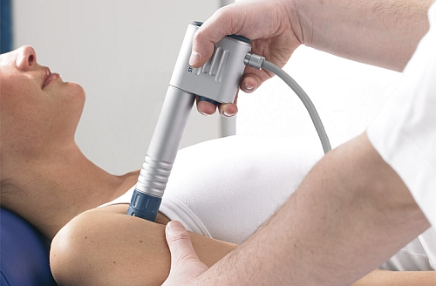
Terapie de șoc:
- elimină durerea;
- favorizează vindecarea;
- creşte circulaţia locală îmbunătăţind astfel metabolismul tisular;
- creşte producţia de colagen;
- relaxează musculatura;
- dizolva fibroblaştii calcifiați (pinteni calcaneeni).

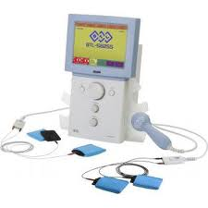
Ultrasunete:
- Calmarea durerii;
- Relaxare musculară şi diminuarea spasmelor;
- Stimularea vindecării fracturilor;
- Accelerarea procesului de vindecare.

Curenți Tens,Diadinamici, Trabert, Galvanic, Ionizări, Exponențiali, Faradic, Tens, Interferențiali:
- stări posttraumatice: contuzii, entorse, luxaţii;
- întinderi musculare;
- redori articulare;
- afecţiuni reumatice: artroze reactivate, artrite, mialgii, manifestări abarticulare;
- tulburări circulatorii periferice: acrocianoza, boala varicoasă, stări după degerături sau arsuri, arteriopatii periferice obliterante;
- aplicaţii segmentare vizând zonele neuro-reflexe în suferinţe cu patogenie neurovegetativă ale stomacului, colecistului, colonului, astm bronsic;
- spasticitate în pareze, paralizii de origine cerebrală, spasticități consecutive traumatismelor la naştere, leziuni traumatice cerebrale şi medulare (cu excepţia paraliziilor spastice), pareze spastice în scleroza în placi, hemipareze spastice după AVC, boala Parkinson.

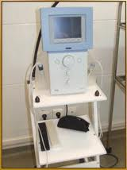
Laser:
- Creşterea locală a circulaţiei sangvine;
- Înlăturarea durerilor minore şi a anchilozărilor locale ale muşchilor şi articulaţiilor;
- Relaxarea muscular;
- Înlăturarea spasmelor muscular;
- Accelerarea regenerării nervilor, a creşterii osoase şi a reparării ligamentelor;
- Vindecarea rănilor.

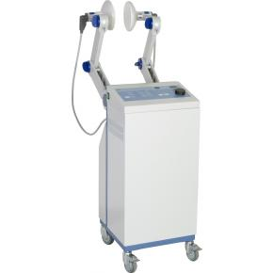
Unde scurte:
- afecţiuni reumatice:
  - gonartroza, spondiloza;
  - spondilita ankilopoietică;
  - bursite, tendinite, tenosinovite, psh, miogeloze etc,
  - sechele posttraumatice.

- afecţiuni ale sistemului nervos:
  - sistemul nervos periferic – nevralgii, neuromialgii (nevralgii de tip Arnold, nevralgii cervico-brahiale, intercostale, lombosacrate etc); unele nevrite, unele pareze si paralizii;
  - sistemul nervos central – scleroza în plăci, sechele de poliomielită, sechele periferice după unele mielite si meningite.

- afecţiuni cardiovasculare – angina pectorală, degerături, sindrom Raynaud, în stadiile incipiente ale arteriopatiilor periferice ale membrelor;

- afecţiuni ale aparatului respirator – bronşita cronică, sechele de pleurezii netuberculoase, pleurite, astm bronşic;
- afecţiuni ale aparatului digestiv – spasme esofagiene, gastro-duodenale şi intestinale, constipaţii cornice et;
- afecţiuni ale aparatului uro-genital – prostate, prostatite, colici, unele nefrite acute cu anurie etc;
- afecţiuni ginecologice – metroanexite şi parametrite, amenoree sau sterilitate secundară, unele mastite;
- afecţiuni otorinolaringologice – sinuzite , rinite cornice, faringite, laringite, unele otite externe:
- afecţiuni oftalmologice;
- afecţiuni stomatologice – stomatite, gingivite, abcese peridentare, granuloame etc;
- afecţiuni dermatologice – furuncule, panariţii şi hidrosadenite;
- unele tulburări endocrine – hipofizei, tiroidei, suprerenalei, pancreasului.

Drenaj limfatic:

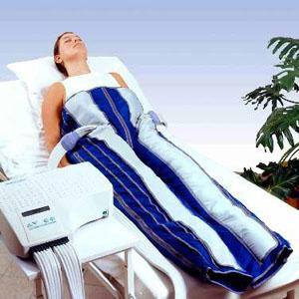
- Edem limfatic în stadii incipiente;
- Afecţiuni cronice cauzate de sistemul venos;
- Artrita reumatoidă;
- Terapie antistres;
- Afecţiuni cauzate de slaba circulaţie sanguină;
- Oboseală, senzaţie de slăbiciune, insomnie;
- Prevenirea şi eliminarea celulitei;
- Tratamente pentru scădere în greutate,tonifiere.

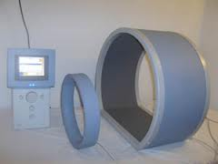
Magnetodiaflux :
Tratează insomnia, nevrozele, durerile articulare, artrita, osteoporoza, afecţiunile cardiovasculare, circulaţia sanguină deficitară, disfuncţiile sexuale, afecţiunile ginecologice, tulburările endocrinometabolice. Prin acţiunea pulsurilor electromagnetice de foarte joasă frecvenţă au loc modificări energetice la suprafaţa celulelor biologice, modificări ce duc la activarea schimburilor prin membrană, creşterea vascularizaţiei şi întărirea sistemului imunitar. Intensificarea metabolismului celular redă şi şansa ca celulele pancreatice să mărească producţia de insulină în organism şi astfel să fie redusă glicemia fiind indicat suferinzilor de Diabet.

Împachetări cu parafină
- principalul efect al terapiei cu parafină - este hidratarea pielii. Împreună cu circulaţie mărită a sângelui creşte și circulația limfei - are loc evacuarea toxinelor. Ca urmare a eliminării toxinelor terapia cu parafină îmbunătăţeşte semnificativ "respiraţia" pielii, ajutând la o sănătoasă scădere în greutate;
- reduce umflăturile muşchilor, a scădea inflamaţiile ligamentelor şi ţesuturile conexe, de asemenea, pentru atenuarea durerilor artritei .
Kinetoterapie şi cultură fizică medicală
Masaj manual: parţial şi general.
Investigaţii: EKG,OSCILOMETRIE

